Exercices : thème 2 - Question 4 (Partie 1)

Question 4 (Partie 1) : Comment peut-on produire de l’information à partir de données contenues dans une base ?

Jusqu’à ce jour, nous avons régulièrement évoqué les termes « informations », « données » ou encore « système d’information ». Nous avons d’ailleurs établi que le système d’information (le SI) avait plusieurs fonctions, dont l’acquisition et la mémorisation d’informations. Sur tableur en particulier, nous avons constaté qu’il était plus commode de travailler sur des données structurées et typées. A ce titre, c’est jusqu’à maintenant nos classeurs Excel qui nous servaient de base de données. Et c’est sur les bases de données que notre attention va désormais se porter. Nous avons identifié et modélisé des processus. Nous allons à présent en identifier et en modéliser les données.

Pause cours : qu’est-ce qu’une base de données ?

SGBD | Un SGBD (Système de Gestion de Bases de Données) est un logiciel qui permet de gérer des bases de données. Lorsqu’il gère des bases de données relationnelles, on parle de SGBDR (Système de Gestion de Bases de Données relationnelles).  Exemples : MySQL, SQL Server, Access, etc.
Base de données | Une base de données est un ensemble organisé de données stocké sur un support informatiques. Une base de données permet en outre de stocker et de manipuler les données nécessaires au fonctionnement des logiciels.
Table ou relation | Une base de données est divisée en tables (=relations) ayant chacune un nom. Une table peut être vue comme un tableau à deux dimensions, constitué de lignes et de colonnes. Les colonnes sont appelées les champs ou les attributs. Les lignes sont également appelées tûples ou occurrences. Chaque champ correspond à une donnée élémentaire (=atomique) ayant un certain type.  Analogie : en ce sens, un classeur Excel peut être vu comme une base de données et une feuille du classeur comme un table.
Types de données | Chaque champ d’une table a un type. Les types de données courant sont :  - alphanumérique (=chaîne de caractères). On distingue souvent les chaînes don le nombre de caractères est fixe ou variable. On peut communément imposer un nombre maximum de caractères ;  - numérique. On distingue par exemple les sous-types suivants : nombre entier ou nombre décimal ;  - date et heure. On distingue les sous-types suivants : date seule, heure seule, date et heure. On notera qu’il existe de nombreuses façons de représenter les dates et heures : 12/01/2017, lundi 9 janvier 2017, etc. ;  - booléen. On rappelle qu’un booléen permet préciser une information qui n’a que deux valeurs possibles : true/false, 0/1 ou vrai/faux en français.
Contrainte d’intégrité | Toutes les contraintes que doivent respecter les données sont appelées contraintes d’intégrité référentielle, ou plus simplement contraintes d’intégrité. Le respect du type de donnée est un exemple de contrainte d’intégrité.
La conception d’une base de données passe typiquement par les étapes suivantes :
Recenser (=inventorier)
les données
Dans un premier temps, il convient d’identifier et décomposer les données permettant de répondre au besoin (donc nécessaires aux fonctionnements du logiciel. A cet égard, on peut répertorier les données dans un dictionnaire des données.

Formaliser/modéliser
la base de données
Dans un second temps, il convient d’identifier les relations entre les données et de représenter formellement la future base de données. A ce titre, on peut utiliser le formalisme du schéma relationnel ou encore celui du MCD* (Modèle Conceptuel des Données).

Créer/utiliser
la base de données
Finalement, il convient de créer (voire de générer) la base de données modélisée au sein d’un SGBD. Ceci fait, on peut soit manipuler la base au sein du SGBD, soit encore créer un logiciel, interconnecté à la base, qui se chargera de la manipuler. interconnecter un logiciel à laspar le biais d’un logiciel interconnecter le logiciel qui

* Le MCD est un schéma permettant la représentation des données. Nous n’en étudierons pas le formalisme.

Le dictionnaire des données décrit l’intégralité des données. Il prend par exemple la forme suivante :
Champ | Type | Longueur | Vide ? | Par défaut | Description
uneChaine | chaîne | 10 | oui |  | Chaîne de car. à 10 car. maximum
unEntier | entier | 1 | non | 0 | Entier compris entre -127 et 128
unDecimal | décimal | 5,2 | non | 0.00 | Décimal à 5 chiffres, 2 après la virgule
… | … | … | … | … | …

Champ : nom du champ, à savoir dénomination de la donnée à stocker ;
Type : type de donnée du champ (chaîne de caractères, entier, décimal, date, heure, etc.) ;
Longueur : pour une chaîne de caractères, longueur maximale de la chaîne ; pour entier, en général, le nombre d’octets sur lequel est codé l’entier ; pour un nombre décimal, le nombre de chiffres total suivi du nombre de chiffres après la virgule ;
Vide : indique si le champ peut être vide, c’est-à-dire avoir la valeur null ;
Par défaut : valeur que le champ prend par défaut ;
Description : précise la signification du champ à stocker.

Clef primaire | Toute table doit avoir une clef primaire. En première approche, on peut dire que la clef primaire est un champ qui permet d’identifier de manière unique chaque ligne d’une table.
Clef étrangère | Une table peut avoir un champ qui office de lien vers une autre table, à savoir un champ faisant référence à la clef primaire d’une autre table. Un tel champ est appelé clef étrangère.

Exercice 1 : déterminer le type de quelques données (durée indicative : 20 min)

Questions :

On dispose de données concernant la tailles d’individus : 1,88 ; 1 mètre 60 ; 1 mètre et 72 cm ; 1m80.

1. Déterminer la forme la plus appropriée pour stocker une telle donnée « taille ».

Un site internet de calcul internet annonce un un temps de 2h31 pour parcourir un trajet de 266km, soit une vitesse moyenne de 105,7km/h.

2. Déterminer le type le plus approprié pour chacune des données évoquées.

L'Ain porte le numéro 01. La Haute-Corse porte le numéro 28 car elle est issue de la division, en 1976, du département Corse (20) qui n'existe plus.
Le Loiret (45) et L'Ille-et-Vilaine (35) sont deux départements de superficies identiques (6775 km2) mais de densités différentes (91 habitants par km² dans le Loiret, 128 hab/km² en Ille-et-Vilaine) car leurs populations s'élevaient respectivement à 618 126 habitants et 867 533 habitants en 1999.
La Guadeloupe est un département d'outre-mer (971) dont la préfecture est Pointe-à-Pitre. Le dernier département « créé» est Mayotte (976) qui est passé en 2011 du statut de territoire d'outre-mer à celui de département.

3. Choisir un type de données pour les numéros de département. Justifier.
4. À l'aide des informations ci-dessus, établir un dictionnaire des données caractérisant les départements français actuels.

Nom de la donnée | Description | Type de donnée*
* Type de données : Alphanumérique, Numérique (entier, réel, monétaire ...), Date/Heure, Booléen (Vrai/Faux).

On souhaite qu’un logiciel permettent d’afficher des fiches d’identité de la forme suivantes :

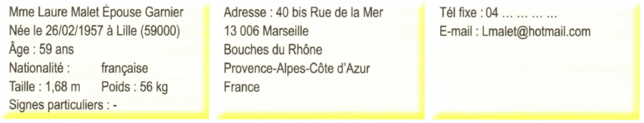

5. Déterminer le dictionnaire des données de la table « fiche_identite » permettant le stockage de fiches d’identité telles que celle présentée ci-dessus.

Pause cours : qu’est-ce qu’un schéma relationnel ?

Schéma relationnel | Le schéma relationnel est un formalisme permettant de représenter les différentes tables constituant une base de données. Il permet de préciser les tables, leurs champs, la clef primaire et la ou les clefs étrangères. En voici la syntaxe :  Clef étrangère précédé d’un # soulignée  Clef primaire soulignée  Nom de la table  Facture(numFacture, #client, dateFacture, montantHT, montantTVA, …)  Clef primaire : numFacture  Clef étrangère : client en référence à Client(NumClient)  Client(numClient, titreClient, nomClient, …)  Clef primaire : numClient  Autrement dit, le schéma relationnel décrit en quelque sorte, pour chaque table, le format d’une de ses lignes. Par ailleurs, on notera qu’une clef primaire peut être constituée d’un ou plusieurs champs.
Relation  « de un à plusieurs » | Entre tables il peut exister un ou plusieurs liens dits « de un à plusieurs » (one to many). Dans l’exemple ci-dessus, une facture est par exemple associée à un client. A une facture correspond par conséquent un et un seul client. Inversement, à un client peuvent correspondre aucune à plusieurs factures.
Relation  « de plusieurs à plusieurs » | Entre tables, il peut également exister un ou plusieurs liens dits « de plusieurs à plusieurs (many to many). Par exemple, un salarié peut travailler sur plusieurs projets. Inversement, plusieurs salariés peuvent travailler sur le même projet. On obtiendra un schéma relationnel de la forme suivante :  Salarie(numSalarie, prenomSalarie, nomSalarie, …)  Clef primaire : numSalarie  Equipe(#salarie, #projet)  Clef primaire composée  Clef primaire : salarie, projet  Clefs étrangères :  - salarie en référence au champ numSalarie de la relation Salarie  - projet en référence au champ numProjet de la relation Projet  Projet(numProjet, dureeProjet, prixProjet, …)  Clef primaire : numProjet

A la page suivante, on visualise plus concrètement :
- ce que représente ces deux premiers schémas relationnels ;
- la signification des clefs étrangères.

Extrait de tables (1er schéma relationnel) :

Table « Facture »

numFacture | client | dateFacture | montantHT | …
1 | 1 | 05/01/2017 | 500,00
2 | 2 | 05/01/2017 | 750,00
3 | 2 | 06/01/2017 | 2500,00
4 | 1 | 06/01/2017 | 600,00
… | … | … | … | …

Table « Client »

numClient | nomClient | …
1 | Nestle
2 | Vinci
… | … | …

On comprend que le « 2 » figurant le champ « client » (clef étrangère) de la table champ renvoie vers le client « 2 » de la table « Client », c’est-à-dire Vinci.

Remarque ! Cette « configuration » (clef étrangère dans la table facture) signifie par conséquent :
- qu’une facture a 1 et 1 seul client (entre 0 et 1 si l’on accepte que le champ « client » puisse être vide, à savoir NULL) ;
- qu’un client peut avoir 0 à plusieurs factures.

Extrait de tables (2^{èle} schéma relationnel) :

Table « Equipe »

numProjet | numSalarie | …
1 | 1
1 | 2
1 | 4
2 | 1
… | … | …

Table « Projet »

numProjet | dureeProjet | …
1 | 50
2 | 70
… | … | …

Table « Salarié »

numSalarie | prenomSalarie | …
1 | Jean-Claude
2 | Lucette
… | … | …

Explication : on comprend bien que le salarié « 2 », soit « Lucette », participe au projet « 1 ». On voit d’ailleurs qu’il y a 3 salariés à participer au projet « 1 ». On constate également que le salarié « 1 » participe aux projets « 1 » et « 2 ».

Remarque ! Cette « configuration » (table centrale avec deux clefs étrangères) signifie par conséquent :
- que plusieurs salariés peuvent participer à un même un projet ;
- qu’un salarié peut participer à plusieurs projets ;
- que la table « Equipe » stocke la composition des équipes (couple Salarié + Projet). La clef primaire est ainsi constituée de deux champs, un identifiant le projet, l’autre identifiant le salarié ;
- d’où finalement l’appellation « relation de plusieurs à plusieurs ».
Exercice 2 : compléter un schéma relationnel (durée indicative : 5 min)

Sujet : Une entreprise industrielle dispose de plusieurs ateliers, chaque machine fixe n'est utilisée que dans un seul atelier, mais les ateliers peuvent compter plusieurs machines. Deux relations ont été établies pour recenser ce parc de machine, à savoir les relations « Machine » et « Atelier ».

Question : Achever le schéma relationnel en établissant le lien entre les deux relations.

Machine (num, designation, dateAchat
Clef primaire : num

Atelier (num, nom, lieu
Clef primaire : num

Exercice 3 : compléter un schéma relationnel (durée indicative : 5 min)

Sujet : Une entreprise industrielle s'approvisionne en composants auprès de fournisseurs. Elle a un fournisseur exclusif pour chaque composant, mais certains fournisseurs lui livrent plusieurs composants. Deux relations ont été établies pour recenser ces liens commerciaux, à savoir les relations « Fournisseur » et « Composant ».

Question : Achever le schéma relationnel en établissant le lien entre les deux relations.

Fournisseur (num, nom
Clef primaire : num

Composant (num, designation, prix
Clef primaire : num

Exercice 4 : une base de données à vocation commerciale (durée indicative : 20 min)

Sujet : Une entreprise gère ses clients (catégorie particulier ou entreprise) et leurs commandes à l'aide d'une base de données. Chaque client de la catégorie entreprise est suivis par un représentant (toujours le même).

Questions :

1. Achever le schéma relationnel ci-dessous (hors évolution) en établissant le lien entre les relations et en précisant si les clés étrangères peuvent admettre la valeur Null.

2. Une nouvelle relation est ajoutée au schéma relationnel afin de recenser les produits ainsi que le contenu des commandes en termes de produits. Compléter la partie « évolution » du schéma relationnel.

Schéma relationnel :

Client (num, nom
Clef primaire : num

Commande (num, date
Clef primaire : num

Categorie (num, libelle
Clef primaire : num

Representant (num, nom
Clef primaire : num

Evolution :

Produit (num, nom, prix
Clef primaire : num

Contenu(
Clef primaire :
Clefs étrangères :

Exercice 5 : schéma relationnel d’une fédération sportive (durée indicative : 5 min)

Sujet : le schéma relationnel ci-dessous permet à une fédération sportive de gérer les participations de ses licenciés à des compétitions.

Club (code, nom, ville)
Joueur (numlicence, nom, prenom, codeCiub)
Competition (code, nom, date)
Participation (numlicence, codeCompetition, classement)

Question : dans le schéma relationnel ci-dessus, indiquer les clés primaires et étrangères.

Exercice 6 : une base de données à vocation commerciale (durée indicative : 15 min)

Sujet : Vous disposez des extraits des tables d'une base de données géographiques (hormis la table « continent » qui est présentée dans son intégralité).

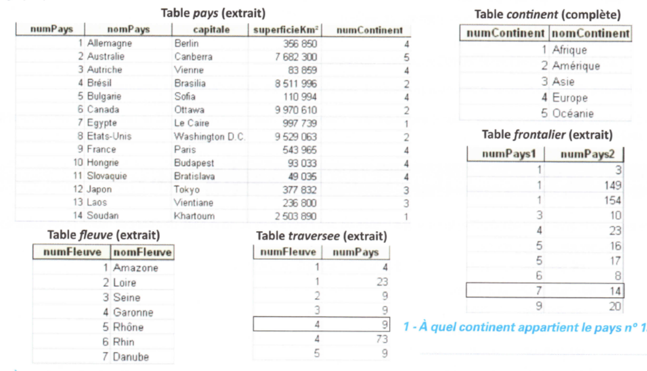

Questions :

1. À quel continent appartient le pays n°13 ?
2. À quoi sert la dernière colonne de la table pays ?
3. Peut-on saisir la valeur « Asie » dans cette dernière colonne ? Justifier.
4. Peut-on saisir la valeur « 6 » dans cette dernière colonne ? Justifier.
5. Quelle information apporte la ligne encadrée de la table « traversee » ?
6. Un même numéro de pays peut-il apparaître plusieurs fois dans la table « traversee » ? Quelle signification cela aurait-il ?
7. Un même numéro de fleuve peut-il apparaître plusieurs fois dans la table « traversee » ? Quelle signification cela aurait-il ?
8. Quelle information apporte la ligne encadrée de la table « frontalier » ?
9. Écrire le schéma relationnel des données de cette base.
10. On désire préciser sur combien de kilomètres un fleuve traverse un pays. Modifier en conséquence le schéma relationnel.
11. On souhaite aussi indiquer dans quel pays un fleuve prend sa source. Modifier en conséquence le schéma relationnel.

Exercice 7 : une base de données à vocation commerciale (durée indicative : 10 min)

Sujet : une auto-école gère les inscriptions et le suivi des leçons de ses élèves à l'aide de la base de données relationnelle dont le schéma relation est fourni ci-après.

TypePermis (code, libelle) Exemples : permis A, permis B ...
Clef primaire : code
TypeVehicule (code, description)
Clef primaire : code
Client (num, nom, prenom)
Clef primaire : num
Moniteur (num, nom, prenom)
Clef primaire : num
Permis (#codeTypePermis, #codeTypeVehicule)
Clef primaire : codeTypePermis, codeTypeVehicule
Clefs étrangères :
- codeTypePermis en référence à code de la relation TypePermis
- codeTypeVehicule en référence à code de la relation TypeVehicule
Lecon (num, date, heure, #numClient, #numMoniteur)
Clef primaire : num
Clefs étrangères :
- numClient en référence à num de la relation Client
- numMoniteur en référence à num de la relation Moniteur
Inscription (#numClient, #codeTypePermis, datelnscription)
Clef primaire : numClient, codeTypePermis
Clefs étrangères :
- numClient en référence à num de la relation Client
- codeTypePermis en référence à code de la relation TypePermis

Questions :

Proposition | Vrai/Faux | Justification
Un client prend toujours ses leçons avec le même moniteur.
Il existe des leçons collectives.
Plusieurs leçons peuvent avoir lieu le même jour.
Un client peut préparer plusieurs types de permis différents au sein de l'auto-école.
Chaque client a pris au moins une leçon.
Un client peut suivre plusieurs fois une leçon avec un même contenu (parcours...).
Un client prépare un permis forcément pour un seul type de véhicule.
Un client prépare son permis toujours sur le même véhicule.
Un client qui aurait abandonné sa préparation, épuisé son forfait, ou dépassé un délai légal peut se réinscrire pour préparer le même type de permis.

Exercice 8 : respect des contraintes d’intégrité (durée indicative : 5 min)

Sujet : vous disposez d'un extrait d'un schéma relationnel destiné à gérer des vols d'une compagnie aérienne (il s'agit de vols avec, au plus, une escale, dont les réservations peuvent être ouvertes plusieurs semaines à l'avance) :

aeroport (num, ville, pays)
Clef primaire : num
vol (code, #numAeroportDepart, #numAeroportArrivee, heurelocDep, heurelocArriv)
Clef primaire : code
Clefs étrangères :
- numAeroportDepart en référence à num de la relation aeroport
- numAeroportArrivee en référence à num de la relation aeroport
passager (num, nom, prenom, adr, CP, ville)
Clef primaire : num
reservation (#codeVol, #numPassager, dateReserv)
Clef primaire : codeVol, numPassager
Clefs étrangères :
- codeVol en référence à code de la relation vol
- numPassager en référence à num de la relation passager

Questions :

1. Le passager n°1214 veut réserver une place pour un nouveau vol (n° 127Mia) qui vient d'être affrété par la compagnie. Dans quel ordre faut-il saisir les données dans les tables correspondantes ? Justifier.
2. Le vol n°43Tom a été annulé au dernier moment en raison de problèmes météorologiques. Peut-on supprimer l'occurrence correspondante dans la relation vol ?

Exercice 9 : gestion de ressources humaines (durée indicative : 10 min)

Sujet : Une base de données de gestion des ressources humaines est fondée sur le schéma relationnel suivant :

service (num, libelle, budget)
Clef primaire : num
salarie (num, nom, prenom, dateEmbauche, salaire)
Clef primaire : num
poste (num, libelle, statut)
Clef primaire : num
carriere (#numSalarie, #numPoste, dateDebut, dateFin, #numService)
Clef primaire : numSalarie, numPoste, dateDebut
Clefs étrangères :
- numSalarie en référence à num de la relation salarie
- numPoste en référence à num de la relation poste
- numService en référence à num de la relation service

Questions :

1. Quelle est l'information délivrée par la relation « carriere » pour un salarié donné ?
2. Justifier la clé primaire de cette relation « carriere ».
3. Expliquer la présence de la clé étrangère numService dans la relation carriere

Le salaire de chaque salarié est issu d'un calcul $nombre de points × valeur du point$. Ce système permet une augmentation généralisée via la valeur du point (unique pour toute l'entreprise) et des augmentations plus ciblées via le nombre de points, lequel est fonction du poste.

4. Modifier le schéma relationnel en conséquence.

